ДОКЛАД НА ПУБЛИЧНЫЕ СЛУШАНИЯ
по проекту бюджета города Нефтеюганска на 2017 год
и плановый период 2018 – 2019 годов

Уважаемые участники публичных слушаний к вашему вниманию предлагается проект решения Думы города «О бюджете города Нефтеюганска на 2017 год и плановый период 2018 – 2019 годов», направленный в Думу города 11.11.2016, а также размещенный на официальном сайте администрации города Нефтеюганска и опубликованный в газете «Здравствуйте нефтеюганцы!» 18.11.2016.

1 слайд:

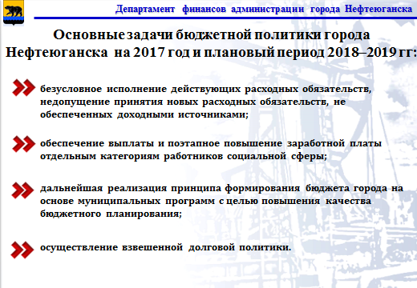

Бюджет сформирован в соответствии с поставленными задачами Правительства РФ, ХМАО-Югры, при подготовке бюджета учтены отдельные положения Бюджетного послания Президента Российской Федерации о бюджетной политике, Указов Президента Российской Федерации от 07.05.2012.
Основные задачи бюджетной политики города:
-безусловного исполнения действующих расходных обязательств, недопущения принятия новых расходных обязательств, не обеспеченных доходными источниками;
-обеспечение выплаты и поэтапное повышение заработной платы отдельным категориям работников социальной сферы;
-дальнейшая реализация принципа формирования бюджета города на основе муниципальных программ с целью повышения качества бюджетного планирования;
-осуществление взвешенной долговой политики.

2 слайд:

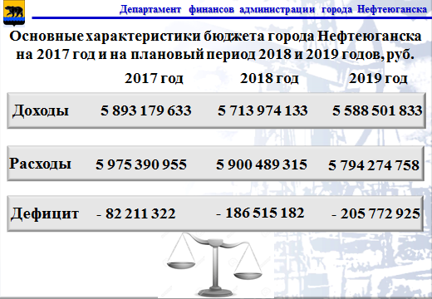

Проект бюджета вносится для рассмотрения в Думу города со следующими параметрами: на 2017 год доходы составят 5 893 179 633 рубля, расходы 5 975 390 955 рублей, дефицит бюджета 82 211 322 рубля, на 2018 год доходы составят 5 713 974 133 рубля, расходы 5 900 489 315 рублей, дефицит 186 515 182 рубля, на 2019 год доходы составят 5 588 501 833 рубля, расходы 5 794 274 758 рублей, дефицит 205 772 925 рублей. Трехлетний бюджетный цикл спрогнозирован с дефицитом бюджета, источниками его покрытия будут остатки средств на счете бюджета, а так же привлечение кредита кредитных организаций.

3 слайд:

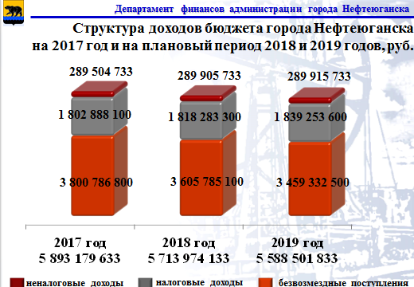

Структура доходов бюджета города Нефтеюганска выглядит следующим образом:
Львиную долю доходов бюджета занимают безвозмездные поступления: в 2017 году 64% и 3 800 786 800 рублей, в 2018 году 63% и 3 605 785 100 рублей, в 2019 году 62% и 3 459 332 500 рублей.
Вторую позицию занимают налоговые доходы в 2017 году 31% и 1 802 888 100 рублей, в 2018 году 32% и 1 818 283 300 рублей, в 2019 году 33% и 1 839 253 600 рублей.
Неналоговые доходы, которые в большей степени сформированы от использования имущества находящегося в муниципальной собственности, составят в 2017 году 5% и 289 504 733 рубля, в 2018 году 5% и 289 905 733 рубля, в 2019 году 5% и 289 915 733 рубля.

4 слайд:

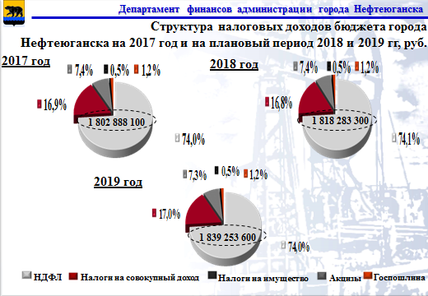

В структуре налоговых доходов самым основным и значимым для бюджета города является налог на доходы физических лиц, составляющий по 74% ежегодно или 1 334 788 400 рублей от общего объема налоговых платежей в 2017 году, 1 348 004 100 рублей в 2018 году и 1 361 219 800 рублей в 2019 году.
Поступления по налогу на совокупный доход составят 17% во всех планируемых периодах и запланированы на 2017 год в размере 303 940 600 рублей, 2018 году 305 673 900 рублей, 2019 году 313 070 400 рублей.
Сумма поступлений от налога на имущество так же запланирована ежегодно по 133 705 000 рублей, в 2017 году составит 7,4% и по 7,3%, в плановом периоде.
Сумма государственной пошлины предусмотрена на 2017 год в размере 21 806 000 рублей, 2018 год 21 825 000 рублей, 2019 год 21 825 000 рублей и составит 1,2%.
Прогнозируемый объем акцизов составит 0,5% во всех налоговых периодах: 2017 год это 8 648 100 рублей, 2018 год 9 075 300 рублей и 9 433 400 рублей в 2019 году.

5 слайд:

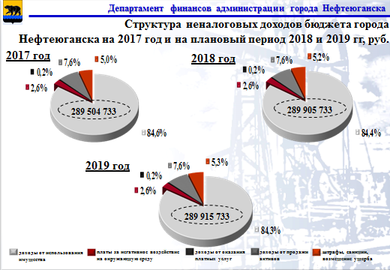

В неналоговых доходах большую часть занимают доходы от использования имущества, находящегося в муниципальной собственности и составляют более 84%. Остальные 16% составят:
- доходы от продажи активов;
- штрафы от различных административных правонарушений:
- платежи за негативное воздействие на окружающую среду, доходы от оказания платных услуг.

6 слайд:

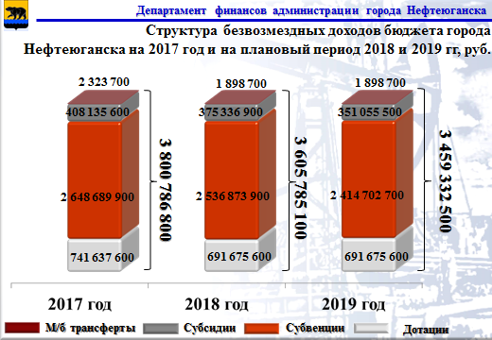
Безвозмездные поступления запланированы на исполнение государственных полномочий в виде субвенций и целевых субсидий, которые будут направлены на капитальные вложения, решение жилищных вопросов и вопросов в сфере культуры и образования, а так же иные межбюджетные трансферты и дотации.

7 слайд и 8 слайды:

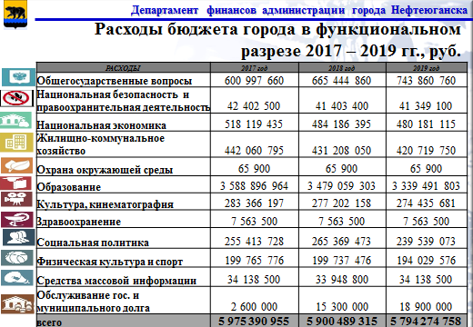

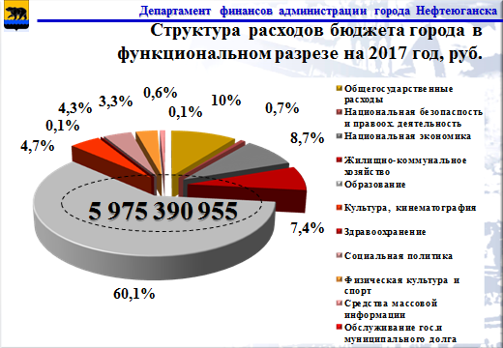

Структура расходов в функциональном разрезе на 2017 год выглядит следующим образом:
большую часть, а именно 60,1% составят расходы на образование;
10% расходы на общегосударственные вопросы;
8,7% будет направлено на национальную экономику;
расходы на жилищно-коммунальное хозяйство составят 7,4%;
4,7% расходы на учреждения культуры и культурные мероприятия;
на социальную политику 4,3%;
на физическую культуру и спорт 3,3%;
0,7% на национальную безопасность;
0,6% составят расходы на средства массовой информации;
и по 0,1% на здравоохранение и обслуживание муниципального долга.
На 2018-2019 годы структура расходов в функциональном разрезе не претерпела значительных изменений, его распределение аналогично 2017 году.

9 слайд:

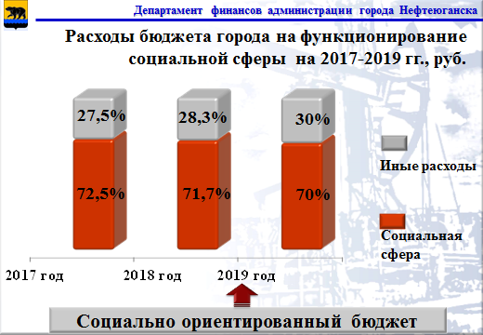

Распределение расходов бюджета города в функциональном разрезе показывает, что бюджет города, как и прежде, так и на перспективу традиционно сохраняет свою социальную направленность. На функционирование социальной сферы - образование, культуру, физическую культуру и спорт, социальную политику направлено 72,5% в 2017 году, почти 72% в 2018 году и 70% в 2019 году.

10 слайд:

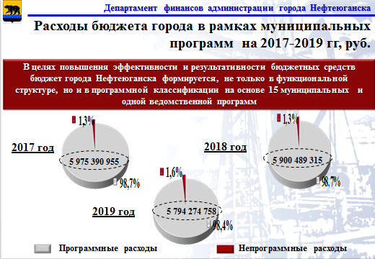

На 2017 год и плановый период 2018 и 2019 годов бюджет сформирован по программно-целевому принципу, на основе 15 муниципальных и одной ведомственной программ. Доля программных расходов, то есть непосредственно связанных с целями и результатами превышает 98% расходов бюджета города. В 2017 году на программные мероприятия будет направлено 5 898 064 555 рублей, в 2018 году 5 748 468 115 рублей и 5 565 549 558 рублей в 2019 году соответственно.
Непрограммные расходы бюджета города составят чуть более одного процента из всех расходов бюджета, которые включают в себя расходы на функционирование органов власти, средства резервного фонда, условно утвержденные расходы. На эти цели в 2017 году предусмотрено 77 326 400 рублей.
Предлагаемый бюджет носит умеренно консервативный характер. Перспективная бюджетная политика муниципального образования, как и экономика Югры строится с учетом реалий экономической ситуации, в строгом соответствии с задачами, которые поставленные Президентом РФ и Правительством автономного округа. Нужно сказать бюджет выполнит обязательства перед населением в полном объеме. Бюджет города Нефтеюганска остается, как и на протяжении предыдущих лет социально ориентированным. Каждый ГРБС взвешенно и разумно подошел к исполнению своих расходных обязательств. Четко и грамотно был рассчитан проект бюджета. Главная цель - это сбалансированность бюджета, повышение результативности бюджетных расходов для успешного решения задач, повышения благосостояния населения и обеспечения устойчивого роста экономики. На наш взгляд, бюджет МО сохраняет свою стабильность в исполнении всех обязательств, предусмотренных 131 ФЗ.
Спасибо за внимание!

